

**GUÍA RÁPIDA DE OPERACIONES DE LA PLATAFORMA DE DISTRIBUCIÓN DE RECURSOS A MUNICIPIOS Y ENTIDADES  
MÓDULO “ADMINISTRACIÓN”**

**INTRODUCCIÓN A LA PLATAFORMA**



**2022-2023**

**V.1.0**

**Índice**

**Contenido**

Objetivo 3

Alcance 3

Usuario 3

ASPECTOS GENERALES DE LA PLATAFORMA 4

Acceso a Plataforma 5

Inicio 5

Inicio de Sesión 6

Elegir la Plataforma 6

Pantalla de Bienvenida 7

Nombre de Usuario y Control de Acceso 8

Buzón de Notificaciones 9

Calendario de Eventos 11

Menú Inicial 11

Campos de Acción 12

**Información General**

El documento muestra una guía rápida del proceso de Gestión de Recursos del Estado, el cual tiene como objetivo el administrar todos los recursos que se reciben en la Secretaría de Finanzas y Tesorería General del Estado de Nuevo León, para la optimización de los procesos de las áreas correspondientes.

**Descripción del documento**

# Objetivo

Lograr que, los usuarios de Tecnologías puedan consultar los pasos a seguir para el registro de las distribuciones de recursos, así como el seguimiento correspondiente, para su asignación al área que vaya a continuar la atención hasta concluir con el registro de los pagos

# Alcance

Cumplir con los requerimientos de acuerdo a los procesos del área de Dirección de Presupuesto y Control Presupuestal que se realiza para el procesamiento de la información, de acuerdo al flujo indicado en sus diagramas de proceso.

# Usuario

Usuarios con perfil ANALISTA del área de Tecnologías de la Tesorería General del Estado

**Aspectos generales**

# ASPECTOS GENERALES DE LA PLATAFORMA

# Acceso a Plataforma

Para llevar a cabo la gestión de los recursos en el área de Tecnologías, se debe tomar en consideración los siguientes pasos:

# Inicio

Acceder mediante el uso de un navegador (Chrome, Internet Explorer, etc…) y acceder con la URL:

http://10.200.4.165/

*Para poder acceder a la plataforma web es necesario estar dado de alta en la base de datos del control de acceso. El procedimiento de alta de usuario se especificará en una versión actualizada de este manual

# Inicio de Sesión

Acceder a la plataforma con el usuario y contraseña recibido vía email.

**1) Usuario**

Área de Ingreso de usuario

**2) Contraseña**

Área de Ingreso de contraseña

**3) Ingresar**

Botón de acceso a la plataforma

# Elegir la Plataforma

Algunos usuarios tienen acceso a múltiples plataformas, después de iniciar sesión se puede elegir la plataforma con la cual se trabajará

**DISTRIBUCIÓN DE RECURSOS**

“Perfil para usuario ANALISTA de la plataforma de distribución de recursos a municipios y entidades”

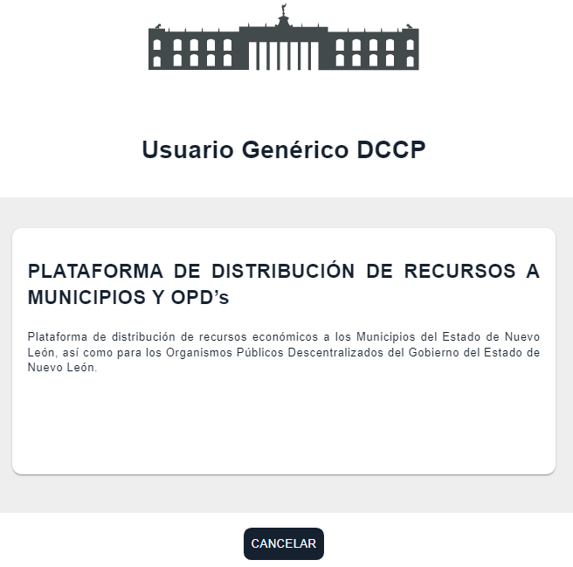

# Pantalla de Bienvenida

**Pantalla inicial (Bienvenida)**

Pantalla Inicial para todos los usuarios, muestra información relevante de próximos eventos, mediante un carrusel de imágenes. A partir de esta pantalla puede acceder a los diferentes Menús.

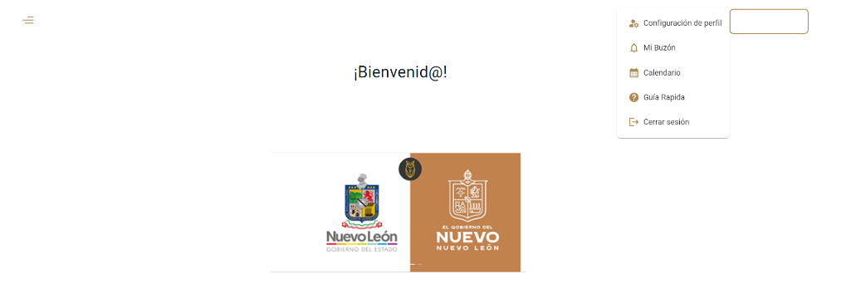

|  |  |
| --- | --- |
| **Campo** | **Descripción** |
|  | **Menú de plataforma**  Menú desplegable de las diferentes funciones de la plataforma |
|  | **Bienvenida**  Dar clic en el botón para el desplegar apartados de uso de la plataforma. |
|  | **Configuración de perfil**  Muestra información de usuario, cambio de contraseña y cierre de sesión |
|  | **Botón de Buzón de Notificaciones**  Botón de acceso al buzón mensajes y notificaciones |
|  | **Calendario de Eventos**  Permite visualizar los oficios registrados en el área, para poder darles el seguimiento correspondiente |
|  | **Guía Rápida**  Guía de referencia rápida que proporciona instrucciones resumida para usar la plataforma. |
|  | **Cerrar Sesión**  Se utiliza para salir en forma segura de la cuenta personal de la plataforma**.** |

# Nombre de Usuario y Control de Acceso

**Apartado del control de información de usuario y cambio de contraseña**

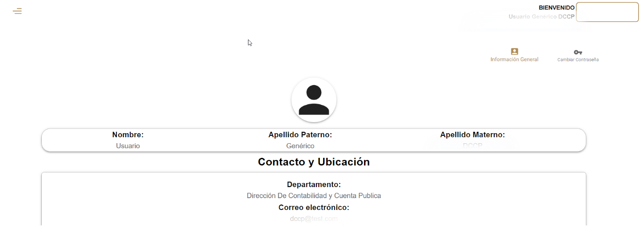

|  |  |
| --- | --- |
| **Campo** | **Descripción** |
|  | **Información General**  Botón de acceso a la Información General del usuario actual |
|  | **Cambio de Contraseña**  Muestra la ventana para iniciar con el cambio de contraseña |



# Buzón de Notificaciones

**Apartado para la revisión, creación y eliminación de mensajes/notificaciones**

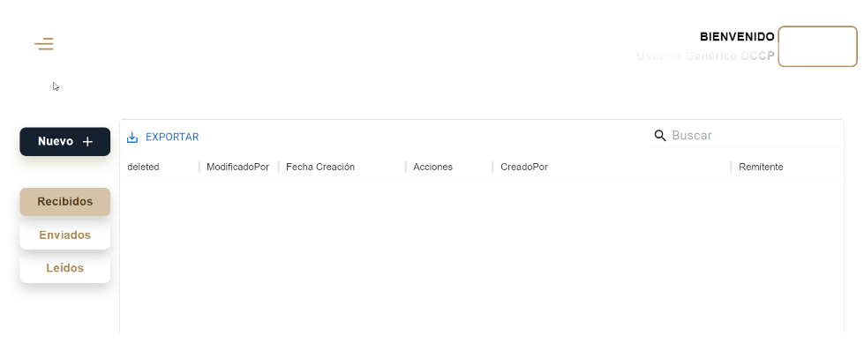

|  |  |
| --- | --- |
| **Campo** | **Descripción** |
|  | **Nuevo+**  Apartado para la creación de nuevos mensajes |
|  | **Nombre de Usuario y control de Acceso**  Muestra la lista de mensajes enviados |
|  | **Botón de Buzón de Notificaciones**  Muestra la lista de mensajes recibidos que no han sido leídos |
|  | **Calendario de Eventos**  Permite visualizar los mensajes marcados como leído |
|  | **Ver Mensaje**  Muestra por completo el contenido y detalles del mensaje |
|  | **Ir a**  Re-direcciona a la ventana del fondo que se hace mención en el mensaje para atender rápidamente las observaciones |



# Calendario de Eventos

**Apartado para la administración y planificar algún evento u organizar de forma cronológica cualquier actividad.**

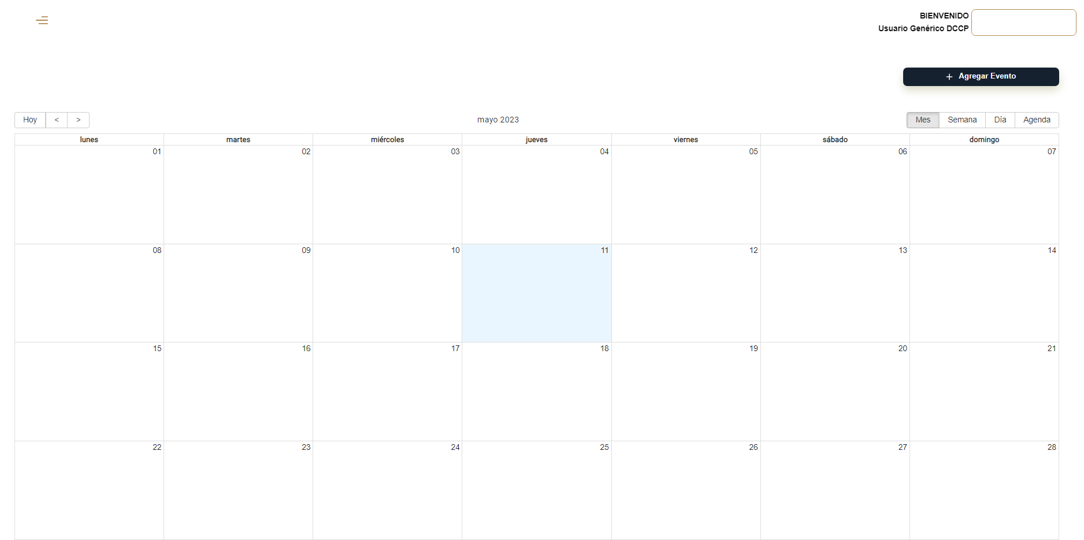

|  |  |
| --- | --- |
| **Campo** | **Descripción** |
| **C:\Users\DELL\Pictures\4444borrar\8.PNG** | **Agregar Evento**  Botón para la creación de un evento nuevo en el calendario |
| **C:\Users\DELL\Pictures\4444borrar\8.PNG** | **Menú cambiar mes**  Utiliza el menú para cambiar el Mes a visualizar, utiliza el botón “Hoy” para regresar al Mes Actual |
| **C:\Users\DELL\Pictures\4444borrar\8.PNG** | **Menú de agenda**  Cambia la vista de la agenda Mensual, Semanal, Diaria. “Agenda” muestra la lista de eventos programados. |

# Menú Inicial

**A partir de esta pantalla puede acceder a los diferentes Menús. Ir a menú, distribución de recursos, despliega un submenú.**

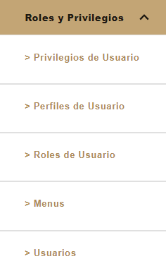

**Listado de opciones disponibles del menú para perfil ANALISTA:**

|  |  |
| --- | --- |
| **Campo** | **Descripción** |
| **Privilegios de Usuario** | Administración de Permisos |
| **Perfiles de Usuario** | Administración de Permisos de Usuario |
| **Roles de Usuario** | Administración de roles de Usuario |
| **Menús** | Administración de Menús |
| **Usuarios** | Administración de Usuarios |

|  |  |
| --- | --- |
| **Campo** | **Descripción** |
|  | **Botón de Menú Desplegable** Muestra u oculta las opciones del menú principal. |
|  | **Despliegue Submenú** utilizar para desplegar las opciones de submenú |

# Campos de Acción

**Lista de campos disponibles para interacción**

|  |  |
| --- | --- |
| **Campo** | **Descripción** |
|  | **Usuarios Activos**. Se despliega lista de usuarios activos |
|  | **Solicitudes Pendientes**. Se despliega lista de solicitudes pendientes |
|  | **Agregar.** Agregar un nuevo registro |
|  | **Filtro Buscar** Aplica filtro a la tabla de datos utilizando palabras o cifras |
|  | **Editar Registro**, Editar Registros |
|  | **Eliminar Registro**, Eliminar Registro |
|  | **Ver y eliminar Menús del Rol,** configura los roles que correspondan a cada Usuario. |
|  | **Configurar Roles,** configura roles |
|  | **Configurar Organismos,** configura organismos relacionados |
|  | **Paginación,** Menú que permite moverse entre páginas de la tabla |
|  | **Filas por página,** Cantidad de registros/filas mostrados por página |
|  | **Exportar** “Exportar”, se desplegará un menú con dos opciones, “descargar en formato CSV” e “Imprimir” |
|  | **Columnas,** se pueden ocultar columnas ajustando el tamaño de la tabla. |